向日葵今日动态
2025/1/7 星期二
幼儿在园情况
一、集体活动：创意美工《腊八粥》
活动目标：
- 了解腊八节的风俗习惯
- 认知制作腊八粥所需要用到的五谷杂粮，了解他们的颜色、形状、特点
- 通过使用豆子粘贴来增强画面的真实感，培养幼儿的动手能力。。
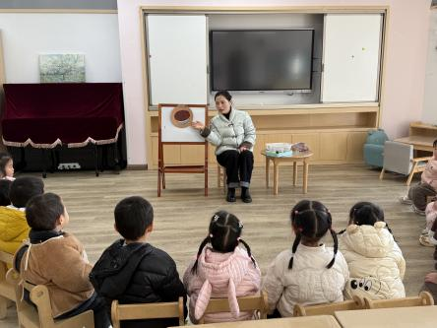 | 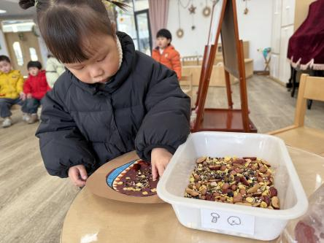 | 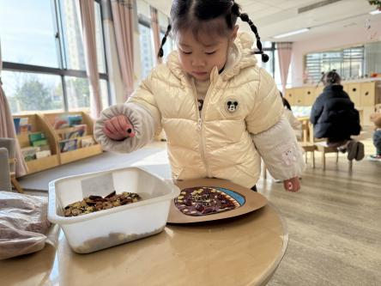
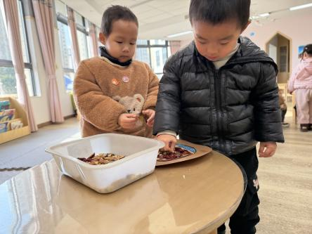 | 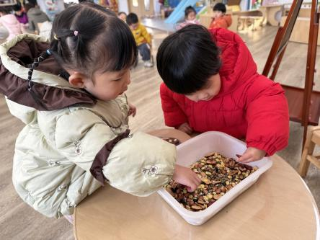 | 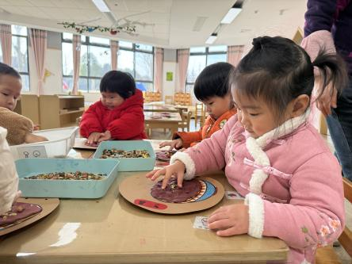
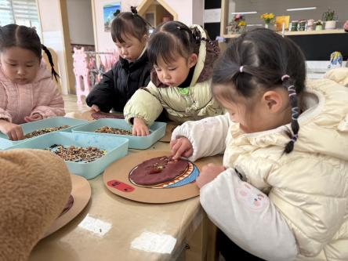 | 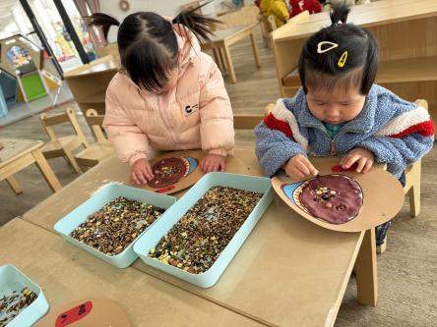 | 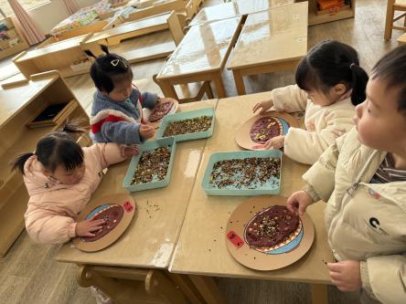

在这个充满温暖与美好的季节里，我们迎来了传统的腊八节啦！腊八节，喝腊八粥，可是咱们中华民族的老传统，香香甜甜的腊八粥里藏着满满的福气和对生活的美好期盼。今天带着托班的小宝贝们要用自己的小巧手，通过创意美工的方式，来制作一份独一无二的“腊八粥”，快来一起瞧瞧这有趣又好玩的活动吧！

二、户外游戏
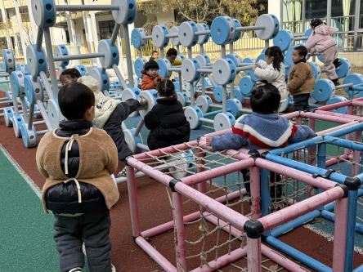 | 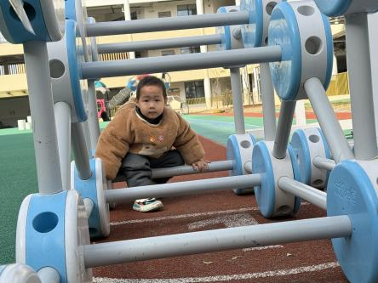 | 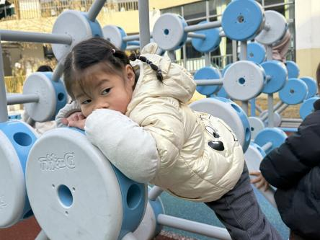
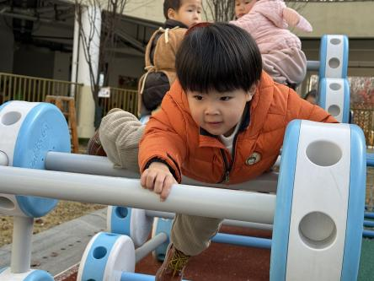 | 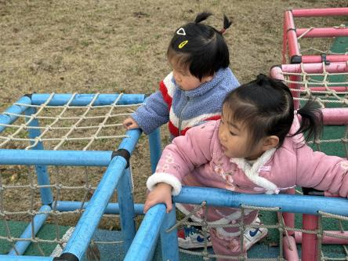 | 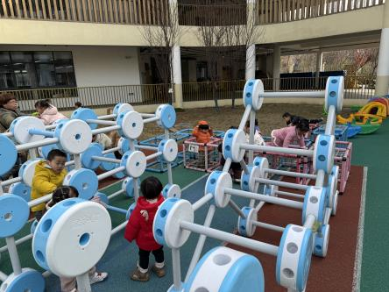
在托班宝贝们的成长世界里，户外游戏是他们探索世界、锻炼身体、收获快乐的重要时光！今天带宝贝们在户外进行攀爬万能工匠活动。
通过攀爬万能工匠设施，锻炼托班宝贝们的大肌肉动作，如手臂力量、腿部力量以及身体协调性、平衡能力等，为他们今后的运动发展打下坚实的基础。另外还可以培养宝贝们勇敢、自信的品质，克服攀爬过程中的害怕心理，勇于挑战自己。并且在活动中，宝贝们可以相互合作、互相鼓励，增进彼此之间的友谊，提升社交能力，体验集体游戏的快乐。
户外攀爬万能工匠，对于宝贝们来说，不仅是一场充满乐趣的冒险，更是他们成长道路上的一次宝贵经历。看着宝贝们在活动中变得越来越勇敢、自信，越来越懂得合作与分享，由衷地感到高兴。
三、今日餐点
早上：鲜牛奶、千层蛋糕
中午：血糯米饭、羊肚菌炖牛肉、青菜炒香菇、豆苗蘑菇汤
下午：腊八粥、樱桃番茄、甜橙
温馨提醒：寒假在即，孩子们的一些物品陆续带回去，家长们请注意查收！

